**Penerapan AI dalam Dunia Nyata**

Mari kita mulai pembelajaran ini dengan mengenal penerapan AI di dunia nyata. Menurut laporan McKinsey yang berjudul *The state of AI in 2022,*rata-rata penggunaan AI di industri meningkat dua kali lipat dari 20% pada tahun 2017 menjadi 50% pada tahun 2022[1]. Laporan tersebut juga menyatakan bahwa 31% industri memanfaatkan teknologi AI untuk meningkatkan kualitas produk dan layanan mereka. Hal ini menunjukkan bahwa penerapan AI sudah ada di berbagai bidang industri saat ini. Berikut merupakan contoh-contoh industri yang sudah menerapkan AI.

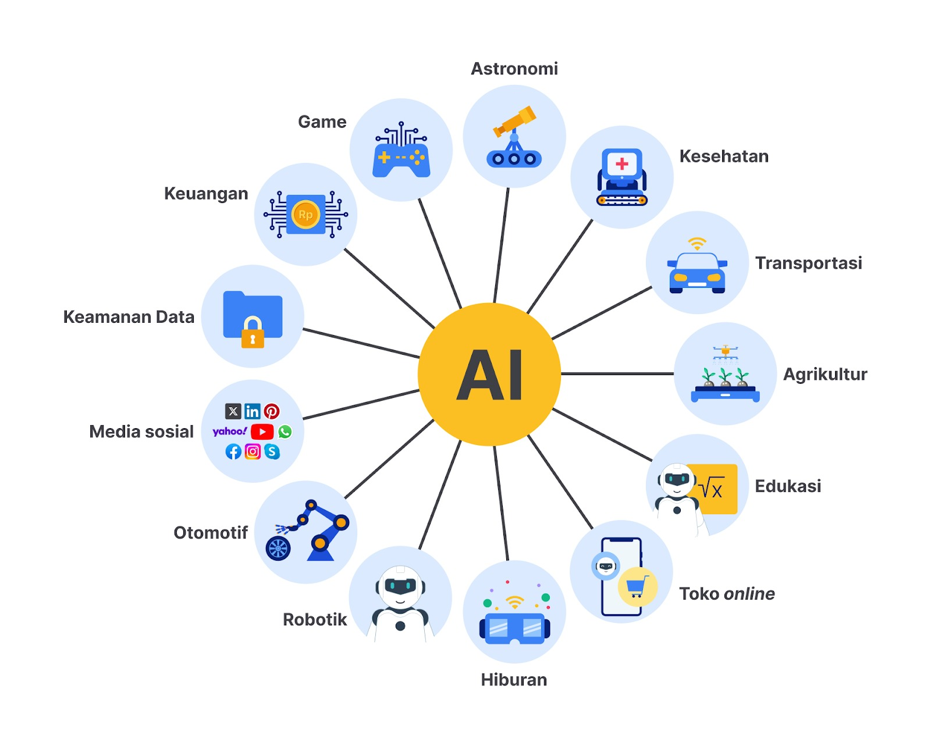

Seperti yang Anda lihat pada gambar di atas, penerapan AI sudah ada pada seluruh bidang pekerjaan. Namun, pada kesempatan ini, kita akan membahas dua contoh saja yang sering ditemui. Tanpa berlama-lama, mari kita uraikan beberapa contoh penerapan AI pada dunia nyata di bawah ini.

**Smart Speaker**

*Smart Speaker*merupakan perangkat inovatif yang dilandasi oleh teknologi AI sehingga memiliki kemampuan untuk melakukan tugas berdasarkan perintah verbal. Kelebihan utama smart speaker terletak pada fleksibilitasnya dalam memberikan jawaban terhadap tugas yang diberikan pengguna. Alat ini dapat merespon perintah verbal yang kita ucapkan mulai dari membuka aplikasi, menjalankan penghitung waktu, memutar musik, hingga memberikan informasi yang kita butuhkan. Contohnya, jika kita mengucapkan “berikan contoh pantun lucu”, *smart speaker* akan langsung memberikan pantun lucu sesuai permintaan kita.

Pertanyaannya bagaimana cara membuat perangkat memiliki kemampuan untuk memahami perintah verbal dan memberikan respons pada kita? Pada contoh kasus ini, terdapat beberapa langkah hingga *smart speaker* dapat merespon perintah yang kita berikan. Mari kita uraikan langkah-langkahnya bersama.

1. Pertama, kita harus memberikan kata pemicu yang telah ditentukan oleh algoritma alat ini. Seperti contohnya pada Google kata pemicunya yaitu “Ok, Google!” Lalu, setelah perangkat mendeteksi kata pemicu, ia akan mengembalikan nilai *True*atau *False* yang nantinya akan dilanjutkan pada langkah berikutnya.
2. Setelah perangkat memberikan status *True*, ia akan melakukan pengenalan suara untuk mendeteksi perintah yang diberikan. Misalnya, perintah yang dapat diberikan adalah “berikan contoh pantun lucu”. Setelah perintah diterima, perangkat akan melakukan pemetaan audio menjadi sebuah teks.
3. Langkah ketiga merupakan langkah paling kompleks. Pada tahap ini perangkat harus mencari tahu maksud sebenarnya dari perintah yang diberikan oleh pengguna. Hal tersebut akan diolah oleh algoritma yang telah dibangun sebelumnya hingga mendapatkan maksud dari perintah yang diberikan.
4. Terakhir adalah proses eksekusi dari apa yang diminta oleh pengguna kepada *smart speaker*. Pada kasus ini, perintah akan dieksekusi dengan mengembalikan audio yang berisi pantun lucu.

Sampai di sini mungkin beberapa dari kalian terbesit pertanyaan “teknologi apa yang digunakan pada *smart speaker* sehingga dapat melakukan hal tersebut?” Smart speaker menggunakan *Natural Language Processing*sehingga memiliki kemampuan untuk menerima dan memproses sebuah perintah verbal yang diberikan pengguna. Kita akan membahas algoritma dari penerapan AI ini pada modul berikutnya ya. Oleh karena itu, tetap semangat, ya karena perjalanan ini akan terasa menyenangkan bagi kita semua.

**Self-driving car**

Berbicara tentang penerapan AI, hal yang paling menarik pada era ini adalah *Self-driving Car*, salah satu perusahaan yang memiliki teknologi tersebut ialah Tesla. Beberapa dari kalian mungkin penasaran tentang “bagaimana sih cara kerja dari teknologi self-driving car?” Untuk menjawab rasa penasaran tersebut. Simak uraiannya di bawah ini.

Mari kita awali dari proses sebuah mobil dapat memahami berbagai macam perintah, mulai dari langkah utama untuk mendapatkan input hingga dapat mengemudikan dirinya sendiri secara otomatis. Mobil ini akan menerima input dari berbagai sensor, seperti gambar yang ada di sekitarnya dan mengukur jarak dengan objek lain dari posisi sensor menggunakan sensor*Light Detection and Ranging* (LIDAR). Perhatikan gambar berikut untuk mengetahui detailnya.

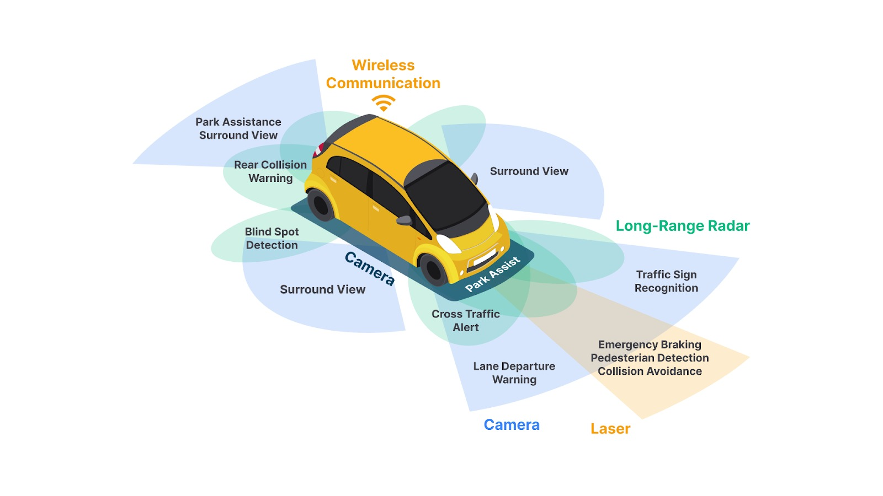

Dengan input tersebut mobil ini dapat mendeteksi mobil lain serta pejalan kaki. Pendeteksian ini dapat dilakukan dengan melakukan pemetaan sehingga dapat mengirimkan input dan memberikan informasi posisi mobil dan pejalan kaki lainnya. Setelah mengetahui lokasi dari objek lainnya, informasi tersebut akan digunakan untuk perancangan gerakan pada perangkat lunak yang dibangun sehingga dapat membuat keputusan dan menghindari tabrakan.

Apakah kalian bertanya-tanya bagaimana mobil tersebut bisa menghindari tabrakan? Jika kalian berpikir demikian, mari kita bahas hal tersebut. Setelah mobil tersebut mendapatkan input dari sensor yang ada, input tersebut akan diolah menggunakan beberapa algoritma seperti convolutional neural network, dan djikstra. Algoritma tersebut bertugas untuk mengolah data input agar dapat memberikan respons terhadap kemudi, gas, serta rem untuk memberikan perintah agar dapat berjalan dengan baik dan benar.

Satu hal yang perlu kalian ketahui, kedua contoh penerapan AI tersebut hanya menceritakan garis besar penerapannya. Oleh karena itu, mari kita bahas bagaimana pengembangan AI secara lebih dalam pada materi yang akan datang yaitu AI Workflow! Sudahkah Anda siap untuk melaju ke materi selanjutnya? Mari kita melangkah!

**Pengenalan AI**

Setelah membaca contoh penerapan AI di dunia nyata, apakah Anda menyadari keberadaan AI di sekitar kita? Ternyata banyak sekali penerapannya di kehidupan sehari-hari. Apakah terbesit di benak Anda sebuah pertanyaan “apa sih AI itu sebenarnya?” Jika hal tersebut muncul, mari kita bahas AI mulai dari sejarahnya!

Sadar atau tidak, AI bukanlah sebuah teknologi yang baru ditemukan. Ada banyak sekali perdebatan terkait kapan AI pertama kali dibahas. Namun, mari kita mulai dengan perkembangan AI pada tahun 1950 sebelum konferensi pertama tentang AI dilaksanakan.

AI pertama kali dikembangkan pada tahun 1950 oleh John McCarthy, Marvin Minsky, dan para ilmuwan lainnya di *Massachusetts Institute of Technology*(MIT) yang membentuk kelompok penelitian untuk mempelajari AI. Mereka menciptakan program-program komputer yang dapat meniru kemampuan manusia, seperti pemrosesan bahasa alami dan permainan catur. Hingga muncul satu *statement* dari salah satu peneliti bernama Turing yang menyebutkan “jika manusia mampu menyelesaikan masalah dan membuat keputusan berdasarkan informasi dan tatanan yang tersedia, mengapa mesin tidak bisa melakukan hal yang sama?”.

Hal tersebut membuat para peneliti semakin bersemangat dan yakin bahwa AI merupakan ilmu yang patut untuk dikembangkan. Lalu, pada tahun 1956 dibuatlah sebuah konferensi AI *Darthmouth Summer Research Project on Artificial Intelligence* (DSRPAI) yang menjadi tonggak awal perkembangan AI sebagai bidang ilmu yang mandiri. Pada konferensi ini, para ilmuwan sepakat untuk memusatkan perhatian mereka pada pembangunan program-program komputer yang mampu "mempelajari" dan "berpikir" seperti manusia.

Hingga saat ini, perkembangan AI sangatlah pesat terutama dengan munculnya machine learning dan deep learning yang memungkinkan komputer belajar dari data dan meningkatkan kinerjanya secara mandiri. Salah satu contoh pengembangan AI yang sedang ramai diperbincangkan belakangan ini yaitu *[ChatGPT](https://chat.openai.com/)*.

*ChatGPT*sendiri merupakan salah satu bentuk pengembangan AI yang dapat mempermudah kita dalam mencari tahu akan semua hal. Namun, perlu diingat kembali bahwa hasil dari pencarian tersebut harus kita validasi kembali karena beberapa memiliki ketidakakuratan dalam informasi yang disediakan. Oleh karena itu, penggunaan *ChatGPT*harus dilakukan dengan bijak dan mempertimbangkan etika dan validitas informasi yang dihasilkan.

Selain itu, AI juga sudah merambah dengan jumlah yang sangat besar ke dalam industri perangkat lunak, retail, perjalanan, transportasi, otomotif, bahan baku, manufaktur, dan sebagainya. Setelah mengetahui sejarah dan contoh pengembangan AI, mungkin Anda bertanya, “apa itu AI dan bagaimana Anda mendefinisikan AI?”

Secara singkat, AI atau kecerdasan buatan adalah ilmu tentang mengajarkan mesin untuk belajar, bertindak, dan berpikir seperti manusia untuk melakukan tugas-tugas dalam kehidupan nyata. Berangkat dari hal tersebut, bagaimana caranya kita bisa memberikan kemampuan kognitif pada mesin? Mari kita bahas tuntas pertanyaan tersebut di kelas Belajar Dasar AI ini.

AI dibuat untuk membantu memecahkan masalah kognitif yang umumnya terkait dengan kecerdasan manusia, seperti pembelajaran, pemecahan masalah dan pengenalan pola.

Dengan demikian penerapan AI dapat membantu memecahkan masalah dengan cara yang cerdas menggunakan algoritma. Dengan menggunakan cara yang cerdas tersebut kita tidak perlu lagi melakukan hal yang sama berulang-ulang dan dapat menghindari kesalahan pengguna.

Namun, apakah kalian penasaran apa yang dimaksud “cara yang cerdas”? “Cara yang cerdas” ini dapat didefinisikan sebagai cara yang terinspirasi dari kecerdasan manusia dan dilakukan dengan pendekatan komputasi sehingga komputer dapat menemukan pola dari data yang diberikan kepadanya. Cara ini melibatkan proses pembelajaran komputer terhadap data sehingga menghasilkan aturan yang bisa digunakan untuk menyelesaikan permasalahan.

Nah, dengan menerapkan AI kita tidak perlu memprogram komputer secara eksplisit dimulai dari mempelajari data yang ada hingga menentukan aturan atau kondisi untuk melakukan suatu tugas. Dengan cara yang cerdas ini AI dapat mempelajari pola pada data yang diberikan dan menghasilkan aturan dengan sendirinya.

Dengan kata lain, *Artificial Intelligence*ini merupakan teknologi yang menggunakan komputer untuk menyelesaikan tugas secara otomatis dengan sedikit campur tangan manusia atau bahkan tanpa campur tangan manusia sama sekali. Keren, bukan?

Pada kelas ini, Anda akan mempelajari cara untuk memberikan kemampuan pada komputer untuk melakukan apa yang bisa dilakukan oleh manusia. Oleh karena itu, mari kita pahami lebih lanjut pada materi yang akan datang.

**Taksonomi AI**

Anda telah berkenalan dengan AI pada materi sebelumnya, kita sudah mengetahui bagaimana sejarah AI dan pengertiannya. Setelah Anda mengetahui hal tersebut, mungkin terbesit di benak Anda pertanyaan “apa saja kelompok ilmu yang ada pada AI”? Jika benar kalimat itu yang terbesit, berarti Anda berada di jalan yang benar!

Berangkat dari materi sebelumnya, pengertian AI sangatlah luas dan banyak sekali kelompok keilmuan di dalamnya. Oleh karena itu, mari kita jelajahi bersama kelompok ilmu atau bisa disebut taksonomi AI secara runut.

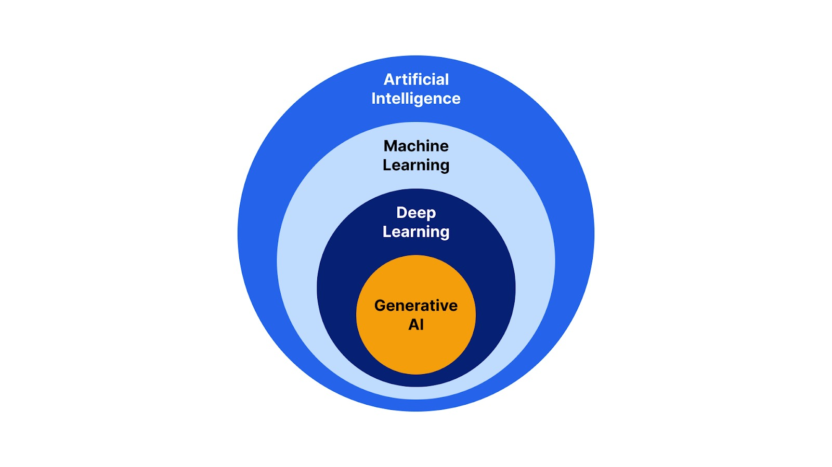

**Artificial Intelligence (AI)**

Seperti yang telah kita bahas sebelumnya pada pengenalan AI mengenai sejarah hingga pengertiannya, lalu bagaimana Anda mendefinisikan AI? Yap, AI adalah teknologi yang menerapkan peniruan perilaku manusia terhadap komputer supaya dapat mempelajari dan melakukan tugas tanpa perlu bantuan eksplisit tentang output yang diharapkan. Nah, dengan penjelasan tersebut, AI memungkinkan komputer untuk belajar dari pengalaman, mengidentifikasi pola, membuat keputusan, dan menyelesaikan tugas-tugas kompleks dengan cepat dan efisien.

**Machine Learning (ML)**

Machine learning (ML) merupakan salah satu bagian dari kelompok keilmuan AI yang secara otomatis dapat belajar dan berkembang berdasarkan pengalamannya. Machine learning adalah sebuah teknologi yang menggunakan metode statistika untuk membuat komputer dapat mempelajari pola pada data tanpa perlu diprogram secara eksplisit. ML bergantung pada algoritma yang digunakan untuk menganalisis data dalam jumlah yang besar, belajar dari pengetahuan berdasarkan data, dan memberikan keputusan berdasarkan pengalaman yang dipelajarinya dengan tepat.

Machine Learning menggunakan algoritma untuk melakukan pembelajaran dan meningkatkan performa dari waktu ke waktu hingga mencapai target yang diinginkan. Proses pembelajaran ini disebut dengan *training*/pelatihan yang mana algoritma yang digunakan akan terus belajar dan memperbaiki pengetahuannya berdasarkan data yang diberikan.

Nah, setelah melewati proses tersebut, kita akan mendapatkan sebuah output dari proses pembelajaran mesin tersebut*. Output*akhir dari pengembangan Machine Learning ini sendiri merupakan sebuah model yang dapat melakukan tugas berdasarkan data pelatihan yang diberikan. Semakin banyak data yang digunakan, semakin baik pula modelnya.

Bagaimana menurut Anda? Apakah saat ini anda sudah dapat membedakan apa itu Machine Learning dan AI? Jika Machine Learning adalah salah satu bagian dari kelompok keilmuan AI, apakah menurut Anda ada lagi keilmuan lain yang juga jadi bagian dari AI? Yuk kita sharing pada forum diskusi agar dapat memberikan perspektif yang berbeda satu sama lain.

**Deep Learning**

Setelah Anda mempelajari Machine Learning, mari kita selami lebih dalam bagian dari Artificial Intelligence yang ada pada kelas ini. Kenalkan, ia adalah Deep Learning!

Kalau sebelumnya kita sudah tahu bahwa Machine Learning merupakan bagian dari AI, di sini kita belajar bahwa Deep Learning merupakan bagian dari Machine Learning. Namun, perlu kamu ketahui bahwa Deep Learning memiliki pengolahan dan komputasi yang lebih kompleks sehingga dapat menangani permasalahan yang lebih kompleks.

Deep Learning merupakan pembelajaran mesin yang didasari oleh jaringan saraf tiruan, proses yang lebih kompleks dari pada Machine Learning karena pada tahapan ini proses pembelajarannya terdiri dari beberapa bagian mulai dari input, hidden layer, dan output.

Jaringan saraf tiruan menerima masukan berupa bilangan numerik kemudian memproses masukan tersebut untuk menghasilkan sebuah keluaran. Pada sebuah jaringan saraf tiruan, semakin banyak jumlah hidden layer dalam sistem, semakin lama jaringan saraf tersebut memproduksi hasil, tetapi juga semakin kompleks masalah yang dapat diselesaikan. Namun, pada modul ini kita tidak akan membahas jaringan saraf tiruan lebih dalam agar dapat memahami hal yang lebih dasar mengenai AI. Oleh karena itu, sampai berjumpa di modul selanjutnya ya!

Lumayan panjang juga pembahasannya, ya. Tenang saja, kita akan membahas perbedaan dari Machine Learning dan Deep Learning secara lebih detail di modul selanjutnya. Oleh karena itu, tetap semangat karena kita akan menelisik lebih lanjut terkait Deep Learning pada akhir kelas ini.

**Generative AI**

Kita telah sampai pada bagian terakhir dari kelompok AI yang ada pada kelas ini, Generative AI merupakan bagian lebih dalam dari Deep Learning. Pembelajaran generative AI ini dapat menghasilkan berbagai konten baru berdasarkan input yang diberikan oleh pengguna.

Biasanya model yang dibangun oleh Generative AI dapat menghasilkan berbagai konten mulai dari bahasa, kode, suara, hingga gambar. Salah satu contoh implementasi Generative AI adalah DALL-E. DALL-E sendiri merupakan Generative AI yang dapat menciptakan gambar dari deskriptif tekstual. Misalnya, contoh deskripsinya adalah “pantai dengan langit yang biru”. Setelah mengetikkan deskripsi tersebut, DALL-E akan menampilkan hasil gambar seperti berikut.

Gambar di atas merupakan salah satu bentuk dari penerapan Generative AI. Namun, pada kelas ini kita tidak akan membahas terlalu dalam mengenai Generative AI. Sejatinya kelas ini didesain untuk mengenalkan AI mulai dari Machine Learning hingga Deep Learning agar kita dapat memahami perbedaannya dengan fasih.

**AI Workflow**

Setelah kita mengetahui contoh penerapan AI pada materi sebelumnya, lantas bagaimana tahapan pengembangan AI secara umum? Mari kita mulai perjalanan yang menyenangkan ini bersama-sama.

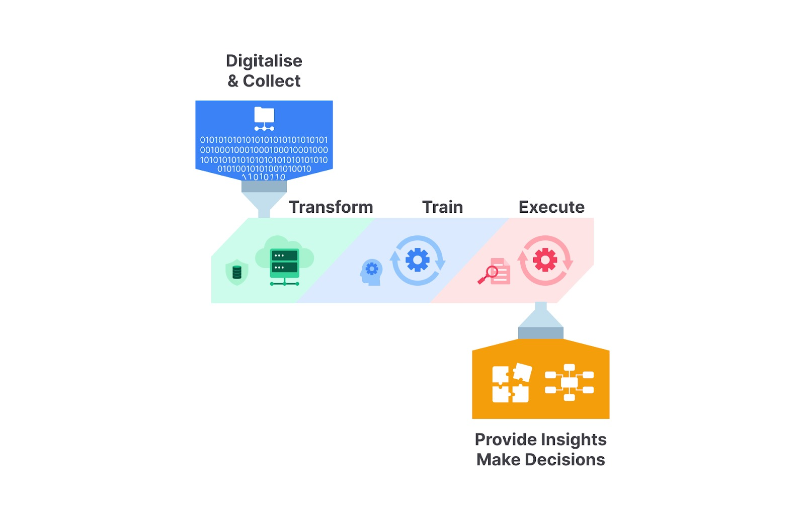

Pada tahap ini, Anda akan memahami AI workflow yang merupakan gambaran umum terkait tahapan-tahapan yang ada pada proses pengembangan AI. Tanpa berlama-lama yuk kita mulai membahas tahapan yang ada pada proses pengembangan AI.

1. ***Digitalise & Collect****Digitalise & collect*merupakan tahapan pengumpulan dan penyimpanan data yang akan digunakan pada proses pembangunan AI. Perlu kalian pahami, *digitalise* di sini berarti kita perlu melakukan perubahan data agar dapat disimpan pada penyimpanan komputer.  
   Pada beberapa perusahaan, data yang disimpan masih menggunakan penyimpanan tradisional seperti tulisan pada kertas sehingga media penyimpanan tersebut tidak dapat digunakan pada proses pengembangan AI. Proses *digitalise* di sini akan melakukan konversi dari bentuk kertas tersebut menjadi data digital yang bisa disimpan di komputer.  
     
   Jika anda ingin membuat AI dengan permasalahan pribadi, proses pengumpulan data tidak semudah ketika mengunduh dataset yang sudah jadi. Anda perlu mengumpulkan dan mengekstrak sendiri data dari berbagai sumber, seperti database, file, data sensor, dan sumber lainnya.  
   Pada tahap ini Anda juga perlu berurusan dengan berbagai jenis tipe data, seperti structured data (seperti excel file atau database SQL) dan unstructured data (seperti text file, email, video, audio, gambar, data sensor, dan lainnya).  
     
   Faktanya, tahapan ini merupakan kunci untuk menentukan tugas yang akan dilakukan oleh sistem AI berdasarkan data yang telah dikumpulkan. Dengan pengumpulan data yang benar, ia akan menghasilkan sebuah sistem AI yang sesuai dengan harapan pengembang nantinya.
2. ***Transform***  
   Transform di sini bisa diartikan sebagai proses perubahan. Pada tahapan ini, data yang telah dikumpulkan akan diproses secara berulang mulai dari persiapan data, mengubah data menjadi format yang dibutuhkan, hingga mengevaluasi data dengan mengidentifikasi data yang tidak dibutuhkan.
3. ***Train***  
   Setelah melewati tahapan yang paling memakan waktu sebelumnya (Digitalise & Collect; dan Transform), kita telah mendapatkan data yang telah terstruktur. Selanjutnya, pada tahap pelatihan/train, kita akan menentukan algoritma yang cocok untuk pengembangan AI ini. Proses pelatihan/train ini bertujuan untuk membuat komputer dapat mempelajari data yang diberikan sehingga komputer dapat melakukan tugas berdasarkan data yang telah ia pelajari.  
     
   Namun, perlu kami tegaskan pada salah satu buku yang diusung oleh Jie Ding, dkk yang berjudul “*Model Selection Techniques -An Overview*” menyatakan bahwa tidak ada model yang cocok secara universal untuk data dan tujuan apa pun. Oleh karena itu, kita harus melakukan *trial and error* sendiri agar menemukan algoritma yang cocok dengan data yang kita miliki sehingga dapat menghasilkan AI dengan performa optimal.
4. ***Execute***  
   Hingga tahapan ini, Anda telah memiliki model AI yang telah dibangun dari proses pelatihan/training sebelumnya. Setelah melalui tahap *train*, model AI yang telah dilatih dan disempurnakan dapat digunakan untuk melakukan hal yang bisa manusia lakukan. Selama fase ini, keakuratan model juga dievaluasi secara terus-menerus. Proses eksekusi dianalisis ulang untuk memastikan bahwa sistem memenuhi harapan dan memberikan umpan balik untuk perbaikan.
5. ***Provide Insights to Make Decisions***  
   Ketika model AI sudah dapat melakukan tugasnya dengan baik, sekarang kita harus melakukan ekstraksi dari pengetahuan yang diberikan oleh model tersebut. Proses ini membantu pengambilan keputusan serta meningkatkan pemahaman kita dalam pengembangan AI selanjutnya.

Jika ingin membangun model AI yang datanya terus berubah, Anda perlu memperbarui dataset dan melatih ulang model Anda secara reguler atau biasa disebut *retraining*model. Selain itu, Anda juga perlu membuat sistem yang dapat membuat proses update ini berjalan secara otomatis.

Sampai di sini, tentu Anda sudah memahami tentang alur pengembangan AI, bukan?

**[Story] Belajar Mempermudah Pekerjaan dengan AI**

Halo semuanya! Setelah Anda membaca modul pertama yang mengawali perjalanan Anda mempelajari AI, di sini mari kita simak perjalanan salah satu kisah seorang mahasiswa yang sedang merasa bosan karena mengerjakan tugas yang berulang-ulang. Harapannya setelah Anda membaca kisah ini, Anda dapat menemukan korelasi antara materi yang sudah disuguhkan dengan kehidupan sehari-hari.

Sebelumnya, perkenalkan Kai. Ia adalah seorang mahasiswa baru yang memiliki ambisi besar.

Kai merupakan anak tunggal dari keluarga yang cukup harmonis, ibu dan ayahnya juga seorang pekerja yang memiliki kesibukan tersendiri. Selain itu, keluarganya juga memiliki sebuah toko kelontong yang harus dijaga dan dirawat. Karena orang tuanya sibuk, Kai-lah yang diminta untuk selalu mengurus toko keluarganya itu.

Hari demi hari Kai lewati dengan penuh semangat, hingga pada suatu hari ia menerima beberapa tugas kuliah yang amatlah banyak. Namun, di lain sisi juga Kai harus tetap menjaga toko keluarganya itu sendirian. Tugasnya di toko sangatlah banyak mulai dari mengecheck penjualan, menentukan produk yang perlu di *restock*, hingga mengelompokkan barang berdasarkan kategorinya.

Tugas yang berulang dan selalu bertambah membuat Kai kewalahan dan membuat ia merasa lelah serta bosan. Ia pun akhirnya curhat ke rekan kuliahnya mengenai permasalahan yang sedang ia alami. Akhirnya, salah satu temannya yang bernama Evans menyarankan untuk mempelajari *Artificial Intelligence* karena ilmu tersebut dapat membantu menyelesaikan permasalahan yang Kai alami saat ini.

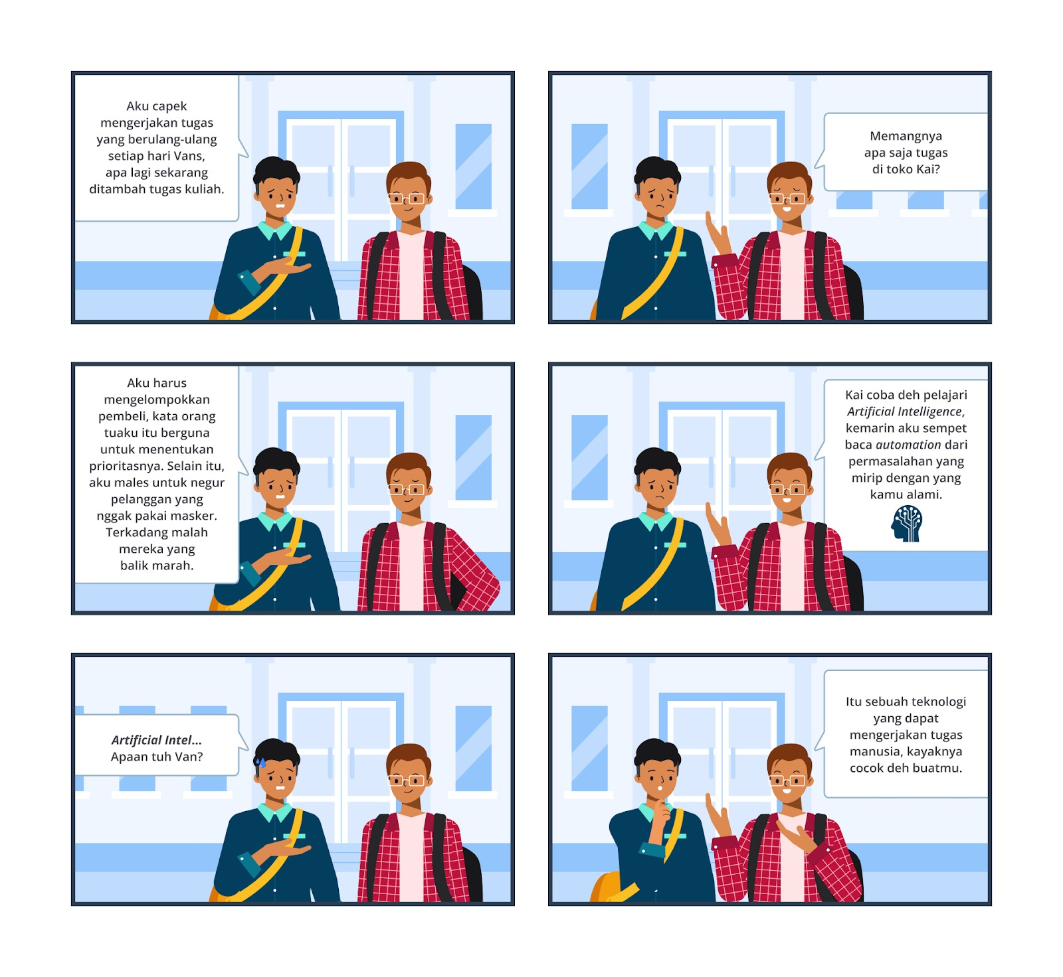

Akhirnya, saat itu juga Kai merasa bahwa ia harus segera mempelajari ilmu tersebut agar dapat membantu meringankan pekerjaannya dan bisa lebih fokus untuk kuliah.

Permasalahan tidak berhenti di sana. Karena Kai seorang mahasiswa yang baru mengenal teknologi, ia merasa kebingungan dengan hasil pencarian terkait AI yang tersebar di internet. Ia merasa bingung karena informasi tentang AI sangatlah luas sehingga ia tidak tahu harus mulai dari mana.

Hingga akhirnya ia menemukan sebuah taksonomi AI dan memutuskan untuk mempelajari taksonomi tersebut. Lalu, ia mengetahui bahwa di dalam AI terdapat beberapa subset, seperti Machine Learning, Deep Learning, dan Generative AI. Setelah membaca perbedaan dari masing-masing subset, ia merasa bahwa tugasnya di toko dapat ditangani oleh AI!

Setelah mempelajarinya selama beberapa waktu, Kai sekarang sudah memiliki pengetahuan lebih dalam mengenai AI hingga ke contoh penerapannya. Kai memiliki motivasi yang sangat tinggi untuk segera melakukan implementasi pengetahuannya terhadap kasus yang ia alami di kehidupannya. Namun, ia masih memiliki satu pertanyaan yang menggantung di pikirannya. Ia bertanya-tanya, “Apa yang membuat AI dapat mengerjakan tugas yang sudah diberikan?”